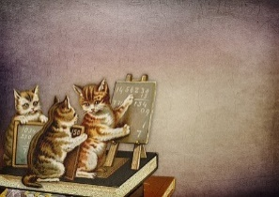Nom : _____Corrigé_____

**La notation décimale (lire et écrire un nombre décimal)**

1. Écris en chiffres.
2. Douze et trente-deux millièmes __12,032___
3. Deux mille quatre-vingt-deux et trois centièmes __2082,03__
4. cent vingt-quatre dixièmes __12,4_____
5. Deux cent soixante-douze et trente-cinq millièmes ___272,035_
6. six cent douze centièmes __6,12_____
7. Quatre-vingt-quinze mille deux cent trois millièmes ___95,203__
8. cinquante-six dixièmes ___5,6_____
9. Quarante-cinq et cinq cent neuf millièmes ___45,509__
10. Écris en lettres.
11. 4, 09 = ___quatre et neuf centièmes ou quatre cent neuf centièmes________________
12. 0,05 = ____cinq centièmes_________________________________________________
13. 23,065 = vingt-trois et soixante-cinq millièmes ou vingt-trois mille soixante-cinq millièmes_
14. Complète le tableau.

|  |  |  |
| --- | --- | --- |
| **Nombre** | **Transformation** | **Résultat** |
| 1. Six mille trois cent quatre et douze centièmes | Enlève 12 dixièmes | 6302,92 |
| 1. Quatre-vingts et deux centièmes | Ajoute 34 centièmes | 80,36 |
| 1. Deux mille six cent quarante-sept dixièmes | Multiplie par 10 | 2647 |
| 1. Huit cent vingt-quatre et deux millièmes | Enlève 132 dixièmes | 810,802 |
| 1. Douze dixièmes | Enlève 7 dixièmes | 0,5 |
| 1. Trente-huit et six cent deux millièmes | Ajoute 342 dixièmes | 72,802 |
| 1. Trois mille un et sept dixièmes | Enlève 3 millièmes | 3001,697 |
| 1. Cent trente-quatre centièmes | Divise par 10 | 0,134 |
| 1. Quatre-vingt-douze centièmes | Ajoute 92 dixièmes | 10,12 |